Безопасное поведение
на дороге
часть 1
Радужный
2016

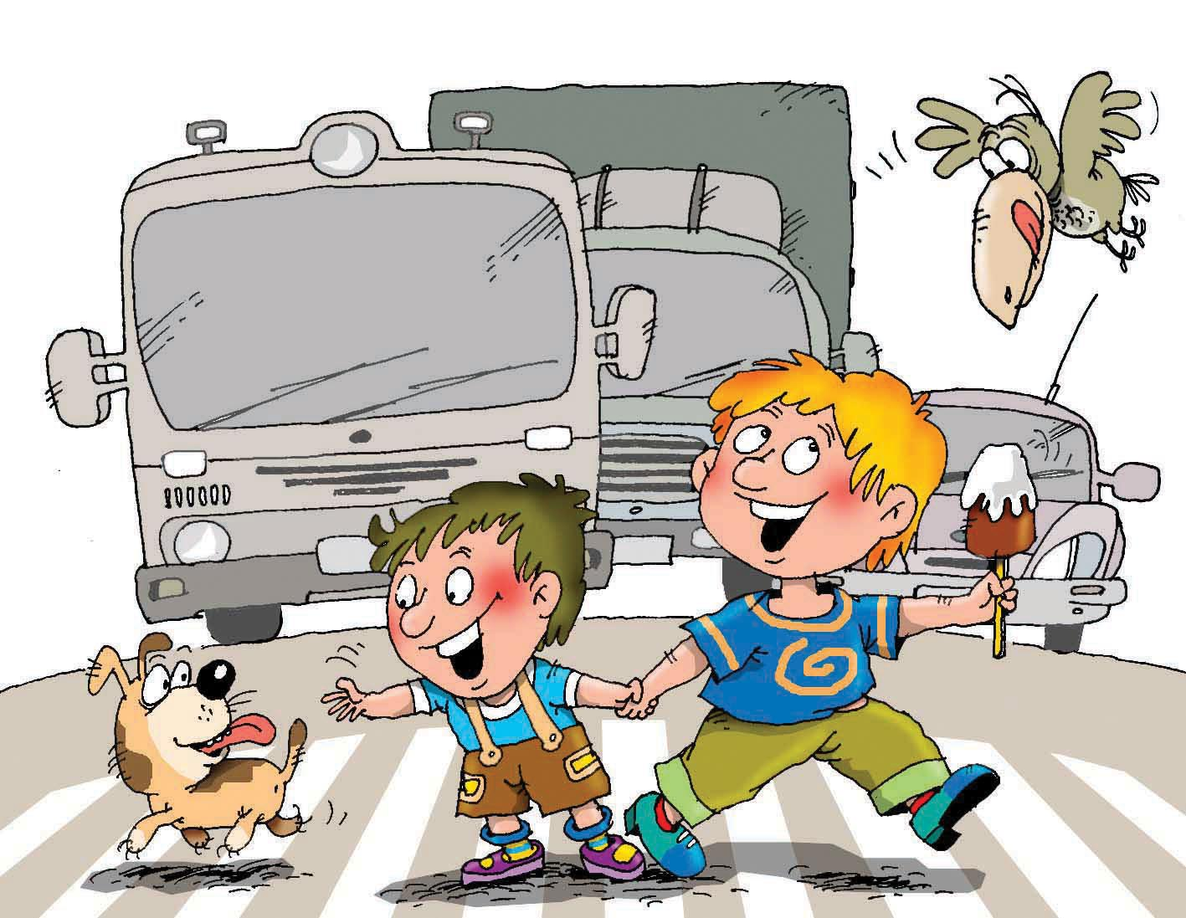

Уважаемые родители!

Помните!

Ребёнок учится законам дорог, беря пример с членов семьи и других взрослых. Особенно пример папы и мамы учит дисциплинированному поведению на дороге не только вашего ребёнка, но других родителей

Берегите ребёнка!
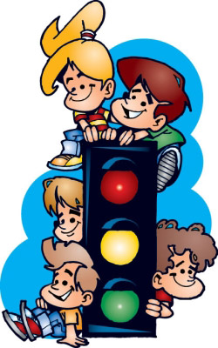
Начните с себя.
Обучение правилам дорожного движения начинается отнюдь не тогда, когда ребенок делает первые шаги. Уже намного раньше он запоминает, как ведут себя его близкие (равно как положительное, так и отрицательное поведение). Поэтому изучение правил поведения на дороге начинается с того, как ведут себя в сходных ситуациях взрослые - родители, дедушка и бабушка, братья и сестры, а также все, с кем ваш ребенок так или иначе соприкасается. Прежде чем вы впервые с ребенком на руках или в коляске пересечете проезжую часть, научитесь вести себя на улице так, как вы бы хотели, чтобы это делал ваш ребенок.

Следующие правила наиболее важны:
  - По тротуару следует идти как можно дальше от проезжей части;
  - Переходя улицу, следует остановиться у проезжей части и посмотреть налево, потом направо и снова быстро налево;
  - Начинайте переходить улицу только при зеленом свете светофора;
  - Улицу переходите по возможности в безопасных местах - у светофора, на обозначенном "зеброй" переходе или, по крайней мере, на перекрестке - водители машин здесь более внимательны;
  - Никогда не бросайтесь в транспортный поток.

Ещё в младшем дошкольном возрасте ребёнок должен усвоить:
- элементы дороги (дорога, проезжая часть, тротуар, обочина, пешеходный переход, перекрёсток);
- транспортные средства (трамвай, автобус, троллейбус, легковой автомобиль, грузовой автомобиль, мотоцикл, велосипед);


- средства регулирования дорожного движения;
- красный, жёлтый и зелёный сигналы светофора;
- правила движения по обочинам и тротуарам;
- правила перехода проезжей части;
- без взрослых выходить на дорогу нельзя;
- правила посадки, поведения и высадки в общественном транспорте.

Для этого вам нужно:
- ознакомить ребенка с правилами только в объёме, необходимом для усвоения;
- для ознакомления использовать дорожные ситуации при прогулках во дворе, на дороге;
- объяснять, что происходит на дороге, какие транспортные средства он видит;
- рассказать, когда и где можно переходить проезжую часть, когда и где нельзя;
- указывать на нарушителей правил, как пешеходов, так и водителей;
- научить ребенка правилам езды на велосипеде (где можно ездить, а где нельзя, как подавать сигналы о повороте и об остановке);
- объяснить, что при пересечении проезжей части по пешеходному переходу, велосипедист должен перевести велосипед через дорогу, двигаясь пешком;
- когда едете с ребенком на велосипеде, держитесь сзади, чтобы контролировать ребенка и отмечать его ошибки;
- закреплять зрительную память (где транспортное средство, элементы дороги, магазины, школы, детские сады, аптеки, пешеходные переходы, светофоры, пути безопасного и опасного движения в детский сад);
- развивать пространственное представление (близко, далеко, слева, справа, по ходу движения, сзади);
- развивать представление о скорости движения транспортных средств пешеходов (быстро едет, медленно, поворачивает);
- не запугивать ребёнка улицей: страх перед транспортом не менее вреден, чем беспечность и невнимательность;
- читать ребёнку стихи, загадки, детские книжки на тему безопасности движения.

Встали мы на переходе,  Перед нами светофор.  И при всем честном народе  Смотрит он на нас в упор.  Красный глаз его открылся,  Значит, хочет он сказать:  Как бы ты не торопился,  Должен ты сейчас стоять!  Вот мигает желтым глазом.  Приготовься, говорит!  Как закрою этот - разом  Будет третий глаз открыт.  Третий глаз горит зеленым,  Все машины встали в ряд.  «Можем мы идти, Алена», -  Мама с папой говорят.  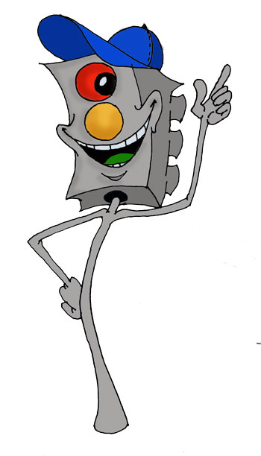 | 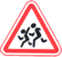  Эй, водитель, осторожно,  Ехать быстро невозможно,  Знают люди все на свете  В этом месте ходят (Дети)  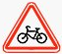  Если друг велосипед  Мчит тебя быстрей ракет,  Никогда не нужно ехать  Там, где знак увидишь этот.  (Проезд на велосипеде запрещен)  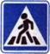  Всем знакомые полоски  Знают дети или взрослый,  На ту сторону ведет –  (Пешеходный переход)  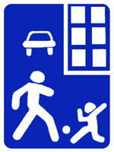  Футбол – хорошая игра  Пусть каждый тренируется  На стадионах, во дворах,  Но только не на улицах.  (Жилая зона)

